МИНИСТЕРСТВО ОБРАЗОВАНИЯ И НАУКИ РФ

Федеральное государственное бюджетное образовательное учреждение высшего профессионального образования

“Московский Государственный Университет Связи и Информатики”

Кафедра математической кибернетики и информационных технологий

ЛАБОРАТОРНАЯ РАБОТА

по дисциплине: “Введение в ИТ”

Лабораторная работа №5

Simple-bot

Выполнил студент группы БФИ2102

Курганов Глеб Геннадьевич

Проверил преподаватель:

Павликов А.Е.

Москва

2021

**Задание**

Создать простого телеграмм-бота, используя библиотеку telebot.

Бот должен уметь отвечать на следующие команды: */start* и */help* и иметь несколько ответов на определенный текст.

Данный бот может дать ссылки на сайт с анекдотами, мировыми новостями, сайт МТУСИ.

**Используемые библиотеки**

Telebot

**Результат**

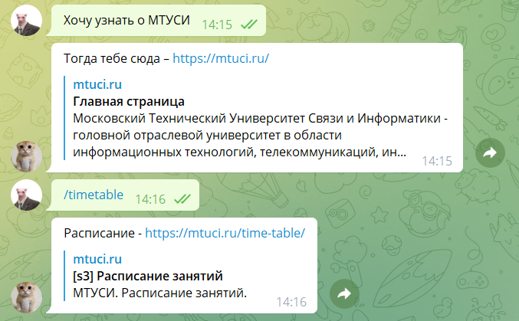

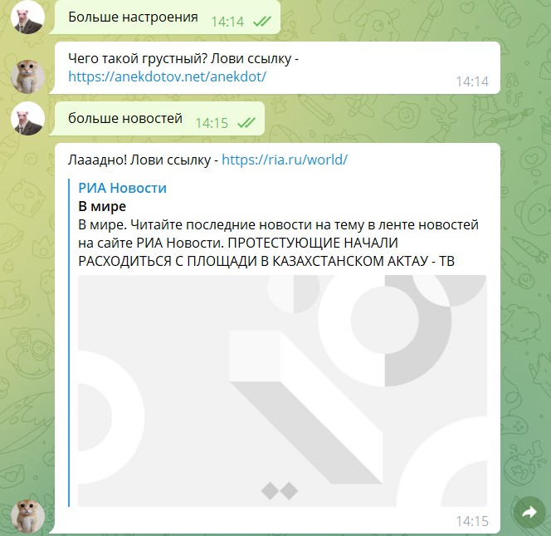

**Вывод**

При выполнении данной лабораторной работы я ознакомился с библиотекой Telebot.

Создал через BotFather телеграм-бота, умеющего определять время в различных городах.